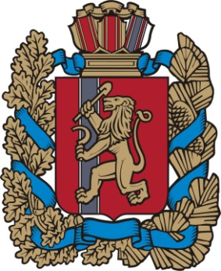

№ 18 (619) 22 апреля 2024 года

ВЕДОМОСТИ

Филимоновского сельсовета

**ГЛАВА**

**ФИЛИМОНОВСКОГО СЕЛЬСОВЕТА**

**КАНСКОГО РАЙОНА КРАСНОЯРСКОГО КРАЯ**

**ПОСТАНОВЛЕНИЕ**

22 апреля 2024 года с. Филимоново № 23-пг

О признании утратившим силу постановление главы Филимоновского сельсовета

В соответствии с Федеральным законом от 06.10.2003 № 131-ФЗ «Об общих принципах организации местного самоуправления в Российской Федерации», руководствуясь Уставом Филимоновского сельсовета,

ПОСТАНОВЛЯЮ:

1. Признать утратившим силу следующее постановление главы Филимоновского сельсовета:

- от 01.07.2022 № 17-пг «Об утверждении Порядка определения мест сбора и накопления твердых коммунальных отходов на территории муниципального образования Филимоновский сельсовет и Регламента создания и ведения реестра мест (площадок) накопления твердых коммунальных отходов на территории муниципального образования Филимоновский сельсовет».

2. Контроль за исполнением настоящего Постановления оставляю за собой.

3. Опубликовать настоящее Постановление в «Ведомостях Филимоновского сельсовета*»* и разместить на официальном сайте администрации Филимоновского сельсовета.

4. Постановление вступает в силу после его официального опубликования в «Ведомостях Филимоновского сельсовета».

Глава Филимоновской администрации О.А. Мартынова

|  |
| --- |
| Печатное издание Филимоновского сельсовета Канского района Красноярского края,  отпечатано по адресу с. Филимон5во, пр. Комсомольский, 2  День выхода 22 апреля 2024 г. № 18 (619), тираж 10 экз. 2024 г. |